ESPECIFICACION DE REQUERIMIENTOS DEL SOFTWARE
Nombre: Prado, Lucas Matías
L.U: 54719

- Introducción: Este documento de especificación de requerimientos de software para el resto bar As Drinks Store el cual se desarrollara una aplicación web trabajando con HTML, CSS, Bootstrap 5 y CodeIgniter 3.

  - Propósito: Este sistema busca simplificar la atención al público y la facilidad del usuario de comprar productos desde la comodidad de su hogar así como la gestión de productos y ventas del comercio anteriormente mencionado As Drinks Store.

  - Alcance: Se parte desde la base de la necesidad del Drinks Store de controlar sus productos y ampliar su sistema de ventas a no solo ventas en el local si no, también ampliarlas a envíos a todo el país.
Los objetivos generales son:
- Gestión de productos.
- Registro de clientes.
- Envíos a clientes.
- Consultas y feedbacks de los clientes.
- Gestión de usuarios

  - Personal involucrado:
Nombre completo | Lucas Matías Prado
Rol | Diseño web y programador Frontend y Backend
Categoría profesional | Técnico superior universitario
Responsabilidad | - Diseño y estructura de interfaz de usuario y desarrollo de funciones del sistema  - Diseño de tablas de base de datos y manipulación de los datos  - Documentación
Información de contacto | Lluukks17@gmail.com

- Descripción general:

  - Perspectiva del sistema: Este sistema busca resolver toda gestión de productos, así como venta de productos y envíos a los usuarios, proporcionando a los usuarios mayor eficiencia en la atención al cliente y rapidez.

  - Funcionalidad del sistema: El sistema busca dar soporte a las funciones de:
- Gestión de productos
- Gestión de usuarios
- Historial de ventas
- Historial de compras
- Gestión de perfil de usuario

    - Gestión de productos: El administrador podrá manipular la información del producto como el nombre, el precio, el stock, la imagen visualizada en el catalogo asi como también cuenta con la posibilidad de dar de baja o alta los productos.

    - Gestión de usuario: El administrador puede visualizar los usuarios y crear bajas lógicas de los mismos. La información de los mismos es inalterable por el administrador.

    - Gestión de compra: El usuario puede realizar compras desde el catalogo

    - Historial de ventas: El administrador puede visualizar las ventas históricas de los productos.

    - Historial de compras: El usuario puede visualizar las compras historias realizadas de los productos que realizó.

    - Gestión de perfil de usuario: Los usuarios pueden modificar información no clave de su perfil, nombre, apellido, email, contraseña.

  - Características de los usuarios: La aplicación web deberá ofrecer una interfaz intuitiva y fácil de aprender y usar, ya que las compras de productos tiene que ser sencilla de realizar sin un proceso extenso ni complicado para que cualquier usuario sea capaz de interactuar y completar la compra exitosamente sin ningún problema.

  - Roles: Contamos con 2 roles, rol administrador y ron de cliente.
- Administrador: Tiene permisos y acceso a toda la información de la aplicación web, tanto de productos, como de los usuarios.
- Clientes: Los clientes tiene restricción de uso a compra de productos, realización de consultas y visualización de sus compras realizadas en la aplicación.

- Requisitos específicos: Se detalla a continuación los requisitos funcionales que deberá satisfacer el sistema y serán obligatorios para su correcto funcionamiento.

  - Requerimientos funcionales:

    - Gestión de productos:
#RF1 | El administrador podrá consultar al sistema la lista de productos
#RF2 | El administrador podrá agregar nuevos productos haciendo click en “Agregar un producto” y completando todos los campos necesarios para guardar este nuevo producto
#RF3 | El administrador podrá realizar modificaciones de los productos ya creados cambiando cualquier información sin restricción del mismo producto con el botón de modificar ubicado a la derecha del producto en la tabla de productos
#RF4 | El administrador puede dar de baja los productos de forma lógica, quitando este producto del catálogo y desactivándolo de la lista de productos activos.
#RF5 | El administrador puede visualizar los productos eliminados con el botón “Ver eliminados” así como modificarlos y darlos de alta nuevamente

    - Gestión de usuarios:
#RF1 | El administrador debe poder visualizar la información no sensible del usuario como “nombre, apellido, email y nombre de usuario”
#RF2 | El administrador debe poder dar de baja a los usuarios con el botón “dar de baja” ubicado a la derecha del usuario en la tabla de usuarios
#RF3 | El administrador debe poder visualizar los usuarios dados de baja con el botón “mostrar eliminados” así como darlos de alta nuevamente

    - Gestión de compra:
#RF1 | El usuario debe poder acceder al catálogo y agregar productos al carrito
#RF2 | El usuario debe poder acceder al carrito de compra para visualizar los productos que desea comprar
#RF3 | El usuario debe poder eliminar el producto del carrito en caso de no querer uno o más productos
#RF4 | El usuario debe poder eliminar el carrito entero con el botón “Borrar carrito” para que este elimine todos los productos del carrito
#RF5 | El usuario debe poder realizar la compra del producto con el botón “Finalizar compra”

    - Historial de ventas:
#RF1 | El administrador debe ser capaz de visualizar las ventas realizadas con el registro histórico en un formato de tabla

    - Historial de compras:
#RF1 | El usuario debe poder visualizar todas las compras que realizó en su cuenta

    - Gestión de perfil de usuario:
#RF1 | El usuario debe poder acceder a la información de su cuenta desde el ítem del navegador “Mi perfil”
#RF2 | El usuario debe poder modificar la información no sensible de su cuenta como es nombre, apellido, email y/o contraseña

  - Requerimientos no funcionales:

#RNF1 | Rendimiento: El sistema debe poder procesar y registrar compras en menos de 2 segundos con una conexión estable asi como manejar grandes volúmenes de compras de forma simultanea
#RNF2 | Disponibilidad: El usuario debe poder acceder a la aplicación en cualquier horario con la seguridad del buen funcionamiento de la aplicación web exceptuando en casos de mantenimiento
#RNF3 | Escalabilidad: La aplicación será capaz de adaptarse a nuevas sucursales y crecimiento del negocio vinculando las sucursales entre si ingresando nuevos módulos sin necesidad de generar una re-ingeniería completa.
#RNF4 | Seguridad: La información sensible de los clientes debe estar asegurada con un cifrado.
#RNF5 | Mantenibilidad: El sistema debe contar con una documentación clara y completa para facilitar el mantenimiento y futuras actualizaciones
#RNF6 | Modularidad: La aplicación web debe estar diseñado de manera modular para permitir actualizaciones y mejoras en componentes individuales sin afectar al sistema completo
#RNF7 | Usabilidad: El sistema debe ser intuitivo es decir que cualquier usuario debe poder utilizar la aplicación sin complicaciones.
#RNF8 | Compatibilidad: El usuario debe poder ingresar a la aplicación web desde cualquier dispositivo o buscador sin encontrarse con errores de diseño responsivo o errores visuales como colores o botones

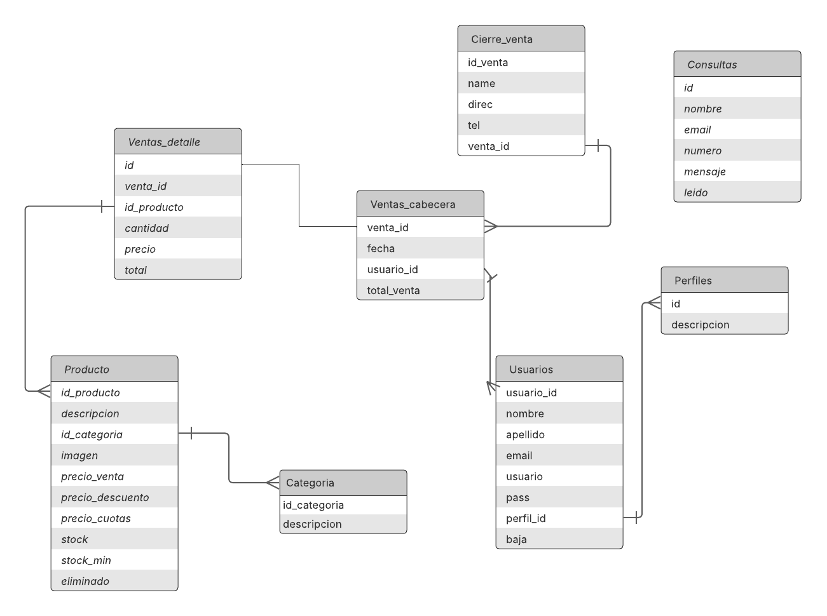
  - Modelado del sistema

